Nama Penulis | : Megayani Tangngarara’
NIRM | :2020164534
Judul Skripsi | :INGATLAH AKU PADA MASA TUAKU “Kajian Teologis  Pelayanan Pastoral Terhadap Anggota Jemaat Lanjut Usia di  Gereja Toraja Jemaat Kanaan To’ Barana’ Klasis Kesu’ La’bo’”.
Tanggal Pemeriksaan : 28 Agustus 2020  Similarity | : 17 %
Dinyatakan MEMENUHI SYARAT ambang batas toleransi. Jika di kemudian hari
ditemukan kekeliruan karena keterbatasan aplikasi, seperti adanya kesamaan dengan karya
ilmiah lain yang lebih awal mendapat pengakuan sebagai hak cipta (misalnya: karya ilmiah
tersebut belum publish secara Online), maka semua konsekuensi yang ditimbulkan menjadi
tanggung jawab penulis skripsi.
Demikian surat keterangan ini, untuk dipergunakan sebagaimana mestinya.
Penulis Skripsi
S^pel •
yy r. 'o- m i
^^CAHF57190546Z?\ f
Moo
■I^AhyJlBURUPIAH ®
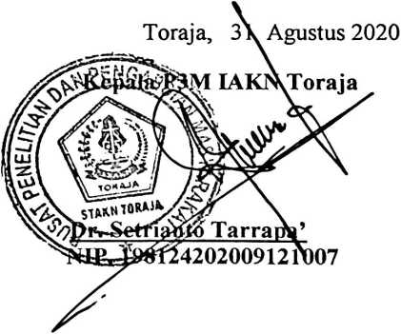
Megayani Tangngarara’
NIRM: 2020164534
Coret salah satu

